4月16日动态

星期二 天气：晴天 出勤人数：21人

**观察一：入园—我早早入园**

今天早晨的入园情况：21位小朋友都能早早入园，主动放好物品吃点心，进行区域游戏。**高梓歆、胡希瑶、户亚玥、苏媛、唐可一、仲思齐、胡皓霆、李哲、沈星延、肖宸锡、蔡松霖、王梓雯、郑诗俊、王晔、陈煦、汪子恒、邢永望、刘芃泽、高筠迪、彭鑫奕、蒋婉柔**都是早宝宝，希望你们能保持早睡早起的好习惯，每天都能准时入园。

**观察二：户外活动—快乐的小木屋**

今天我班的户外场地是小木屋，小木屋除了有小房子，还有攀爬墙、小山坡、高空荡桥。**高梓歆、胡希瑶、户亚玥、苏媛、唐可一、仲思齐、胡皓霆、李哲、沈星延、肖宸锡、蔡松霖、王梓雯、郑诗俊、王晔、陈煦、汪子恒、邢永望、刘芃泽、高筠迪、彭鑫奕、蒋婉柔**能积极参与户外活动。户外休息请注意：休息时间不要大口喝水，要小口慢慢喝水，这样肠胃才不会一下子撑到。

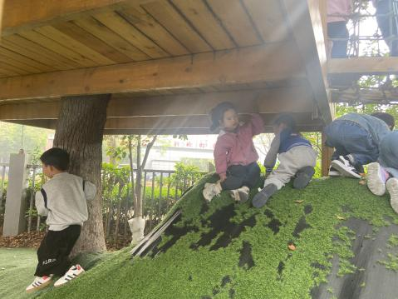 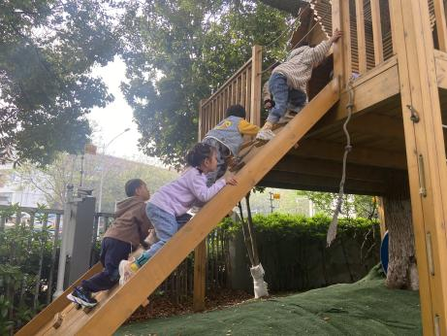 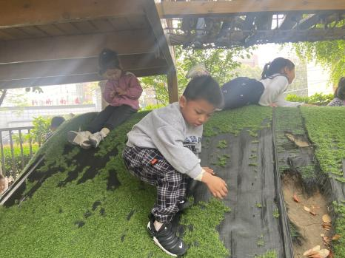

**观察三：集体活动—社会《春游中的安全》**

“幼儿园春游活动”通常是指由教师带队，孩子们和爸爸妈妈共同乘坐大巴到达某一旅游景点的社会实践活动。孩子们走出幼儿园，面对广阔的大自然，壮观的游玩设施常常会有一种无拘无束的感觉，甚至有时会惊奇于一些偶发事件而激动不已。这常常是不安全的因素产生的重要源头。为此，结合开展幼儿远足活动的实际情况，我们组织孩子们讨论了一系列安全问题，在游戏中在提高他们的自我保护意识和能力。

**户亚玥、唐可一、仲思齐、胡皓霆、李哲、沈星延、肖宸锡、王梓雯、陈煦、邢永望、刘芃泽、高筠迪、彭鑫奕、**能积极参与活动讨论，希望明天春游的小朋友能安全快乐的游玩。



